Đinh Bùi Nam-0073367 67PM
Bài Lab-1: Làm quen với Linux
I. Thao tác với tài khoản sudoer
1. Thanh Launcher góc trái màn hình gồm các shortcut tới chương trình gì? Các chương trình đó dùng để làm gì?
- Các shortcut mở các chương trình cơ bản:
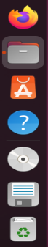
- Trình duyệt Firefox: trình duyệt để duyệt web, truy cập internet.
- Files: Quản lý các thư mục.
- App center: Cài đặt các ứng dụng, phần mềm.
- Help (trung tâm trợ giúp): Hướng dẫn người dùng sử dụng Ubuntu.
Và 1 vài shortcut dẫn tới 1 vài folder trong Quản lý Files.

2. Dùng nút Dash để mở chương trình quản lý Files. Ghi lại các thư mục hiển thị đầu tiên. Đường dẫn tuyệt đối tới các thư mục đó là gì?
- Các thư mục hiển thị đầu tiên và đường dẫn tuyệt đối tới thư mục đó :
Desktop /home/dinhbuinam/Desktop
Documents /home/dinhbuinam/Documents
Dowload /home/dinhbuinam/Dowload
Music /home/dinhbuinam/Music
Pictures /home/dinhbuinam/Pictures
Public /home/dinhbuinam/Public
snap /home/dinhbuinam/snap
Templates /home/dinhbuinam/Templates
Videos /home/dinhbuinam/Videos
3. Em hãy ghim shortcut mở chương trình Files vào thanh Launcher để dễ truy cập sau này. Dịch chuyển shortcut đó tới vị trí ngay dưới nút Dash.
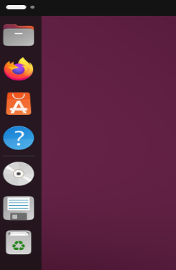

4. Trong Files, mở phần Computer, thì khi đó sẽ hiển thị các thư mục gì? Đường dẫn tuyệt đối tới các thư mục đó là như thế nào?
- Các thư mục và đường dẫn:
bin /bin
boot /boot
cdroom /cdrom
dev /dev
etc /etc
home /home
lib /lib
lib64 /lib64
media /media
mnt /mnt
opt /opt
proc /proc
root /root
run /run
sbin /sbin
snap /snap
srv /srv
sys /svs
tmp /tmp
usr /usr
var /var

5. Với mỗi thư mục trực thuộc trong Computer, em hãy mở thư mục, tạo file TaiLieu.docx trong thư mục đó.
a) Thư mục nào tạo được?
- Thư mục tạo được là thư mục root và thư mục tmp
b) Thư mục nào không tạo được? Ubuntu thể hiện điều đó như thế nào?
- Những thư mục còn lại không tạo được. Khi mở các thư mục đó bấm tổ hợp phím Crl+Shift+N hoặc click chuột phải hiện lên dòng New Folder (đó là những cách tạo thư mục mới) thì đều không thực hiện được.
6. Hãy xem trong thư mục /home/<tài khoản của em> có nội dung gì? Có giống với các thư mục trong Home hay khi mở Files không?
- Giống hoàn toàn với thư mục Home
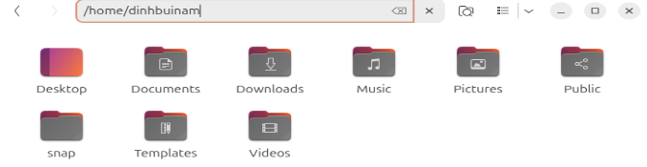
7. Mở chương trình quản trị Account để tạo tài khoản mới tên là user01. Loại tài khoản là Standard User.
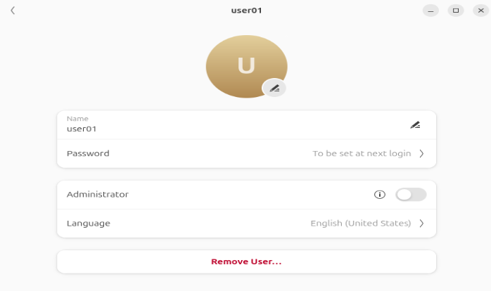
8. Dùng Dash để mở chương trình Terminal. Ghim Terminal vào thanh Launcher vào vị trí dưới chương trình Files. Dùng phím tắt Ctrl + Alt + T để mở Terminal.
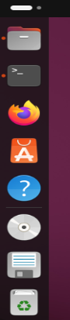
9. Mở cửa sổ Terminal rồi chuyển màu chữ thành màu đỏ và màu nền thành màu vàng. Chuyển mức độ trong suốt (Transparent) của Terminal thành 50%. Chuyển đổi nền Terminal thành dạng hình ảnh (có được không?).
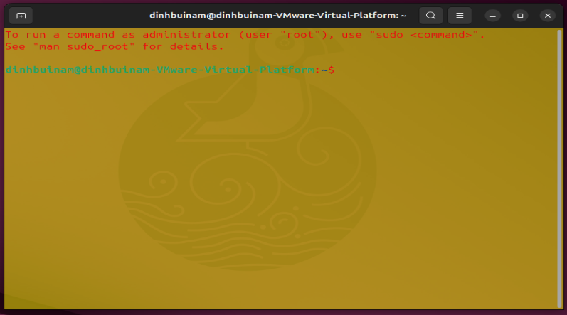
- Không chuyển đổi nền Terminal thành dạng hình ảnh được.
10. Tùy chỉnh để có màn hình Ubuntu Desktop đủ rộng (toàn màn hình). Sau khi đã chuyển Full Screen thì chuyển sang chế độ Exclusive Mode (toàn màn hình triệt để - dùng menu View trên VMWare) và chuyển trở lại bằng cách ấn phím Control + Alt. Tìm phần settings để desktop không tự lock sau 5 phút.
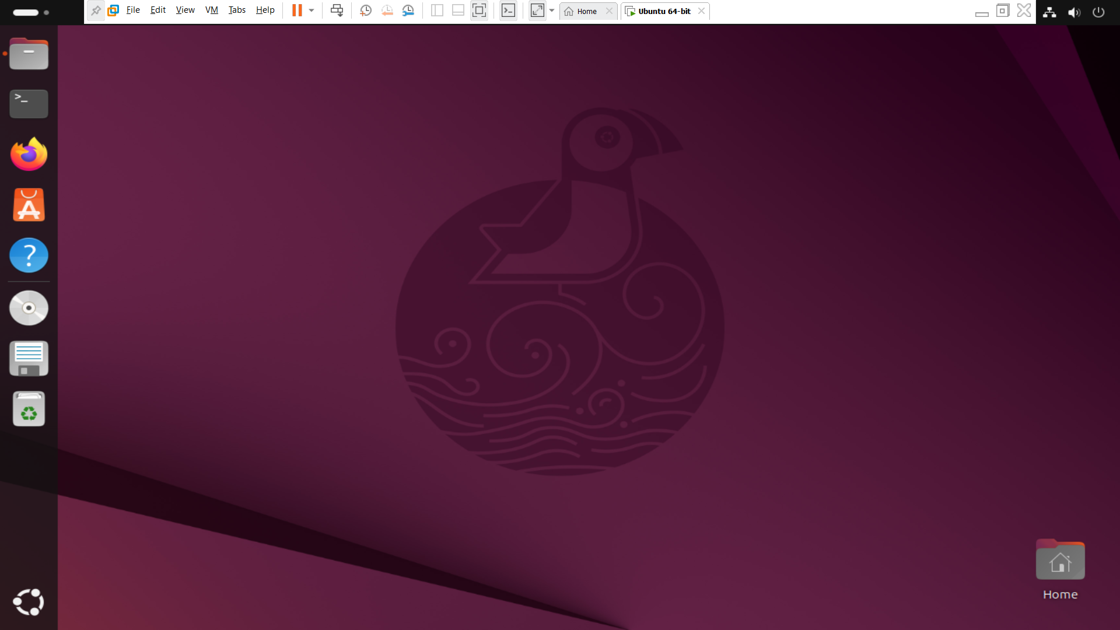
II – Thao tác với tài khoản root
1.Xem lại bài giảng LT để có thể activate tài khoản root. Chuyển sang tài khoản root bằng lệnh su root hoặc sudo su, sudo -i
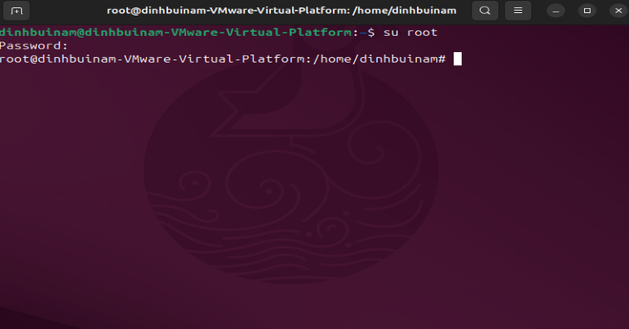
III – Đăng nhập sang tài khoản user01 em vừa tạo ở trên
- Điều chỉnh ngày giờ hệ thống. Có thực hiện được hay không?
Không thực hiện được. Bởi vì chỉ là user thông thường nên không thể thay đổi được chức năng của hệ thống.
- Dùng tài khoản này để điều chỉnh các thông tin hệ thống có được hay không?
Không.
- Dùng tài khoản này để cài đặt/gỡ bỏ các chương trình?
Không thể gỡ bỏ các chương trình trong hệ thống. Nhưng vẫn có thể cài đặt hoặc gỡ bỏ ứng dụng trong phạm vi cá nhân.
- Dùng tài khoản này để thêm một tài khoản khác?
không.
IV – Làm quen với hệ thống phím tắt của Ubuntu
Ở giao diện Desktop, ấn và giữ phím Windows để hiển thị gợi ý về phím tắt. Ghi lại nội dung các phím tắt này. (Phím Super là phím Windows).
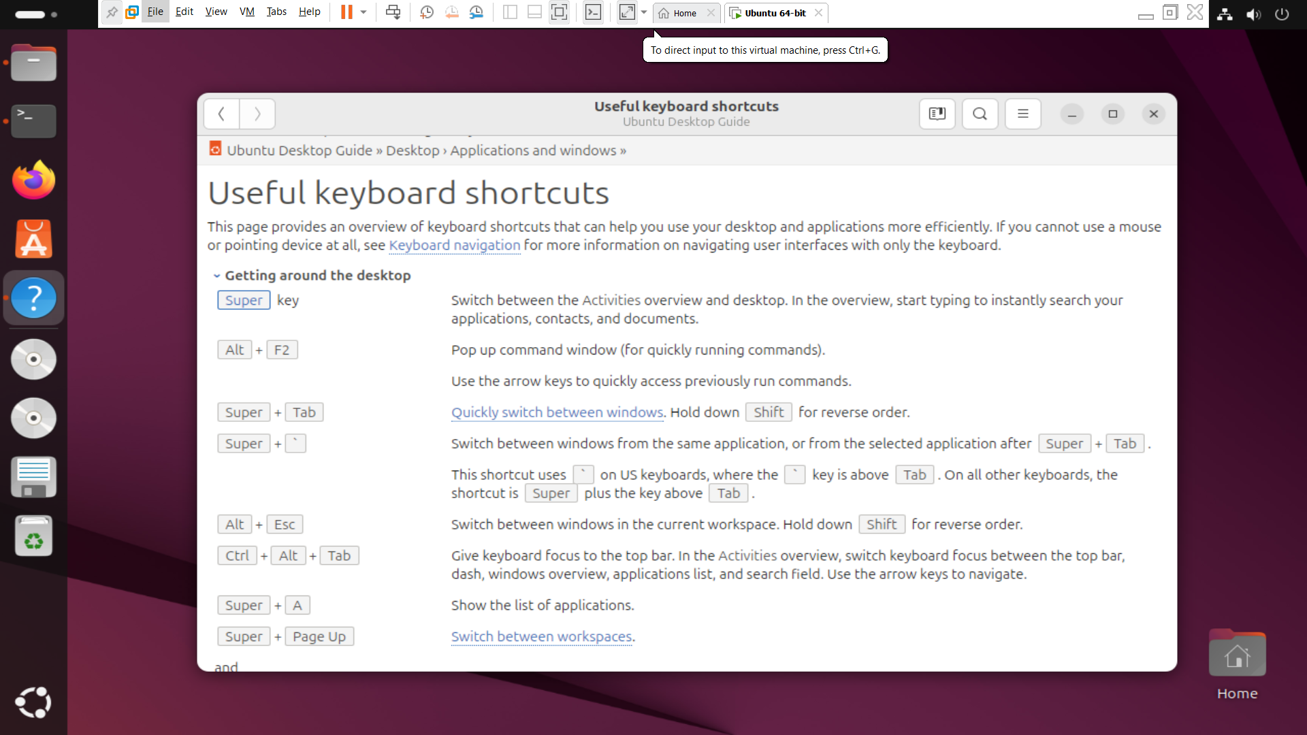
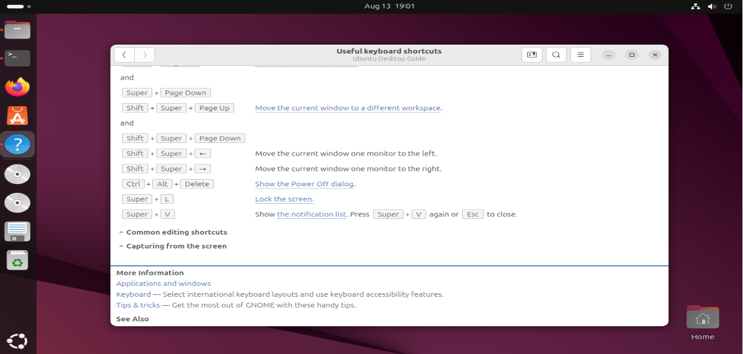
V – Dùng phím tắt Ctrl + Alt + F1 -> F6 để chuyển sang giao diện dòng lệnh. Để chuyển về chế độ đồ họa gõ Ctrl + Alt + F7.
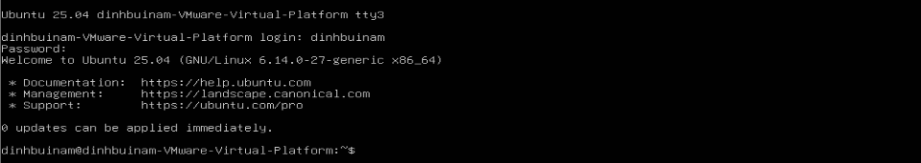
Đăng nhập vào tài khoản của em ở giao diện dòng lệnh. Thực hiện một vài lệnh như date, cal, ls, ls $HOME, hostname, cat /etc/passwd, cat /etc/group… Thực hiện xem lịch sử lệnh (bằng lệnh history, history 10) và gọi lại các lệnh đã thực hiện (Ctrl +R + một phần của lệnh).
Sau đó thoát chế độ dòng lệnh và chuyển về chế độ đồ họa.

